**FRIESLAND - Plaats = Kollumerpomp (FR) De Westermolen (Grondzeiler) O**

* De molen werd in 1845 gebouwd voor de bemaling van de polder Ooster- en Westerkruisland (300 ha.).
* Oorspronkelijk had De Westermolen twee vijzels. De kleinste is inmiddels verwijderd.
* 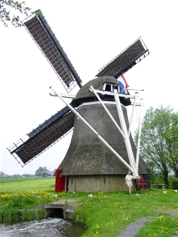Tijdens een zware storm in 1959 brak een roede, zodat de molen buiten bedrijf kwam te staan.
* Het waterschap heeft geprobeerd de molen te laten slopen, maar de sloopvergunning werd geweigerd. Voor de aandrijving van de vijzel werd in de molen een dieselmotor geplaatst en werd tevens de koningsspil uitgenomen.
* De gemeente Kollumerland c.a. kocht de molen in 1961 en liet in 1984 de molen restaureren; de dieselmotor ging eruit, de boomgaard werd gerooid en de molen kreeg een nieuw rietdek.
* Vanaf 1988 is hij weer maalvaardig.
* In 1996 kwam de molen na een nieuwe restauratie in eigendom van de Monumentenstichting Kollumerland c.a. en Nieuwkruisland.
* Naast windaandrijving kan de vijzel ook door een electromotor worden aangedreven.
* Bij Munnekezijl staat nu een gemaal voor de zelfde polder.
* De Westermolen draait regelmatig op vrijdagmiddag, en vrijwel elke zaterdagmiddag als er voldoende wind staat